
INFORME PROYECTO FINAL: CREACIÓN DE UN ENTORNO DE DESARROLLO Y PRUEBAS CON VAGRANT Y ANSIBLE

VERÓNICA OSORIO – 2215512
JORGE CORTES – 2185745
SANTIAGO MIRANDA – 2210257

UNIVERSIDAD AUTÓNOMA DE OCCIDENTE
SISTEMAS OPERATIVOS
2 DE JUNIO DEL2024

Introducción
El objetivo de este proyecto fue crear un entorno de desarrollo y pruebas aislado y reproducible utilizando Vagrant y Ansible. Este entorno incluye un servidor web Nginx, un servicio de monitoreo Prometheus y una herramienta de visualización Grafana.

Configuración del Entorno
- Verificación de herramientas: Se confirmó que Vagrant y VirtualBox estaban instalados en el sistema operativo Ubuntu 22.04.
- Investigación: Se investigó cómo utilizar Ansible para aprovisionar máquinas virtuales en Vagrant. Se revisaron recursos en línea y se estudiaron ejemplos de configuraciones.
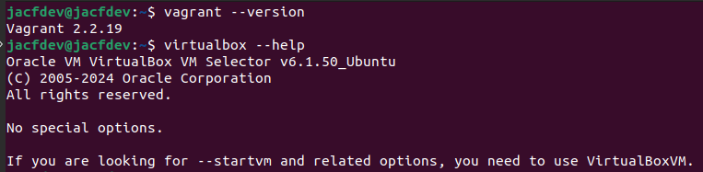
Se verificó que las herramientas necesarias (Vagrant y VirtualBox), estuvieran instaladas en el sistema operativo de desarrollo (Ubuntu 22.04).

Definición de la Máquina Virtual
- Creación del archivo Vagrantfile: Se creó un archivo Vagrantfile en el directorio del proyecto para definir la configuración de la máquina virtual.

- 2. Configuración en Vagrantfile: Se definieron los siguientes aspectos en el Vagrantfile:
  - Asignación de recursos (RAM y CPU).
  - Sabor del sistema operativo (Ubuntu).
  - Configuración de red (dirección IP).
  - Nombre de usuario.
  - Generación de par de claves SSH (automáticamente por Vagrant).
En el archivo Vagrantfile no se evidencia la configuración del acceso SSH a la máquina virtual debido a que Vagrant configura automáticamente el acceso SSH a la máquina virtual mediante una clave privada generada automáticamente.
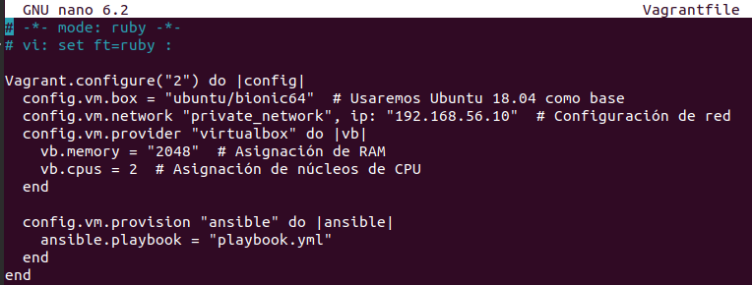

Provisionamiento con Ansible
- Creación del playbook de Ansible: Se creó un playbook de Ansible para automatizar la instalación y configuración de Nginx, Prometheus y Grafana en la máquina virtual.

- Instalación y configuración de Nginx: Se agregaron tareas al playbook para instalar Nginx y configurarlo como servidor web.
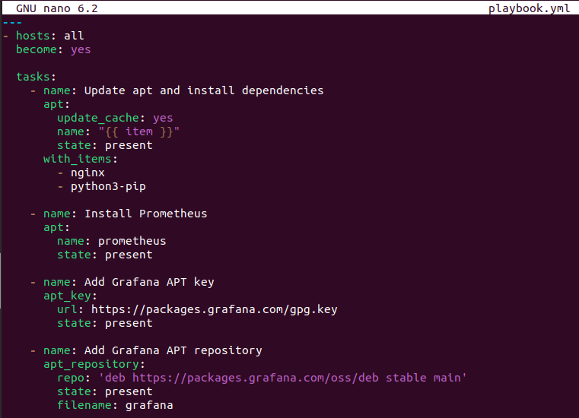

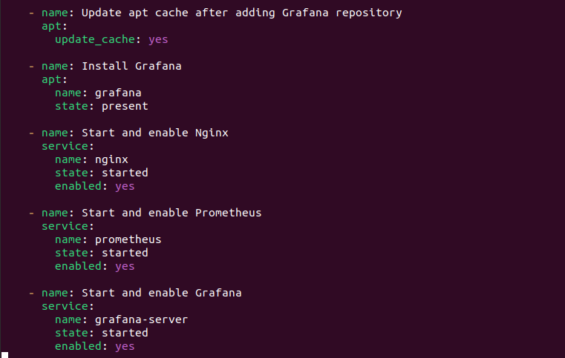

- Instalación y configuración de Prometheus y Grafana: Se agregaron tareas al playbook para instalar y configurar Prometheus para recopilar métricas del sistema y Grafana para visualizarlas.
- Ejecución del playbook: Se ejecutó el playbook de Ansible desde la máquina anfitriona para aprovisionar la máquina virtual.

Pruebas y Monitoreo
- Inicio de la máquina virtual: Se inició la máquina virtual utilizando vagrant up.
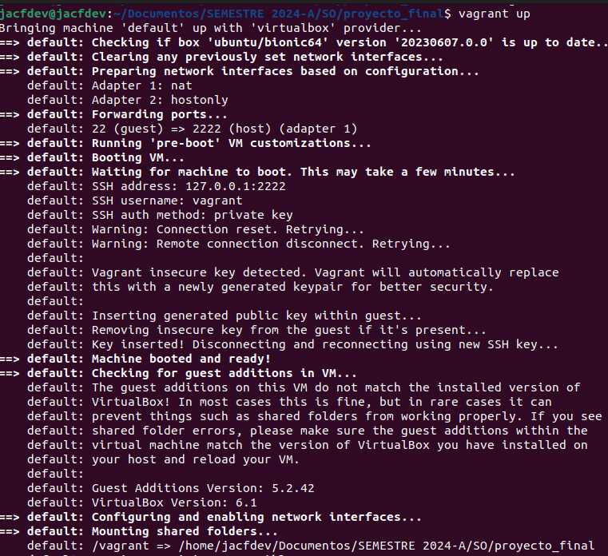

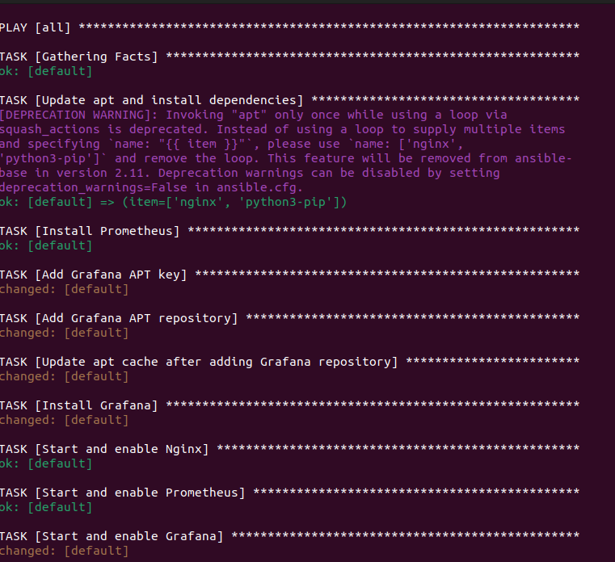

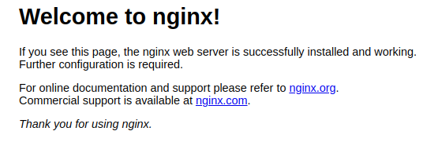
Se inició la máquina virtual utilizando el comando vagrant up. Se verificó que la máquina se levantara correctamente y estuviera disponible para su uso.

- Verificación del servidor web: Se accedió al servidor web Nginx desde el navegador para verificar su correcto funcionamiento. (http://192.168.56.10)

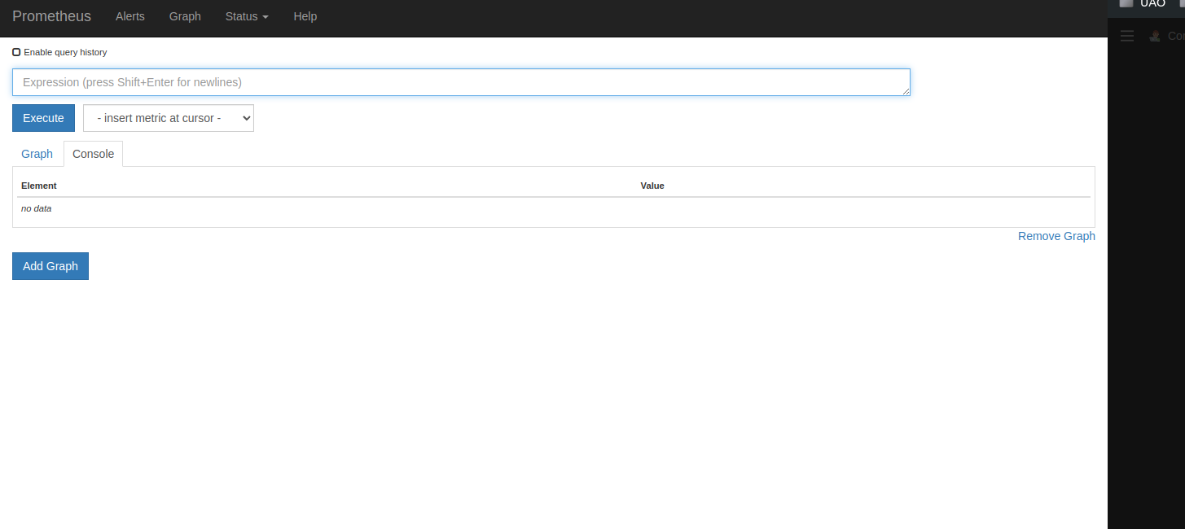
- Verificación de Prometheus y Grafana: Se verificó que Prometheus estuviera recolectando métricas y se configuró Grafana para visualizarlas en forma de gráficos. Se utilizó "admin" como usuario y contraseña iniciales para Grafana. (http://192.168.56.10:9090)

Por ser primera vez se usa admin como usuario y contraseña. Luego, configuramos Prometheus como fuente de datos y se creo un dashboard para visualizar las métricas. (http://192.168.56.10:3000)

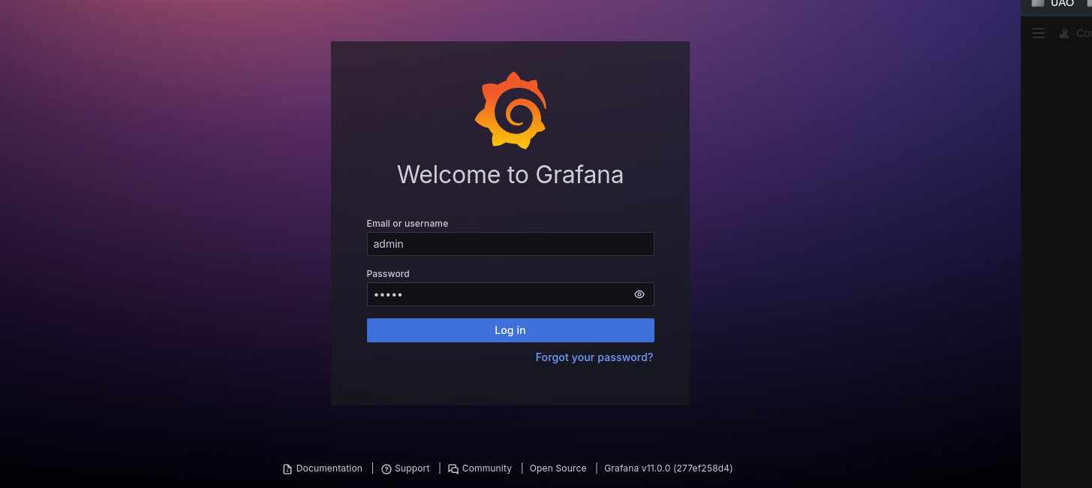

Resultados
- Se creó con éxito un entorno de desarrollo y pruebas aislado y reproducible utilizando Vagrant y Ansible.
- Se instaló y configuró correctamente Nginx como servidor web.
- Se instaló y configuró correctamente Prometheus para recopilar métricas del sistema.
- Se instaló y configuró correctamente Grafana para visualizar las métricas recopiladas por Prometheus.
- Se verificó el funcionamiento de Nginx, Prometheus y Grafana.
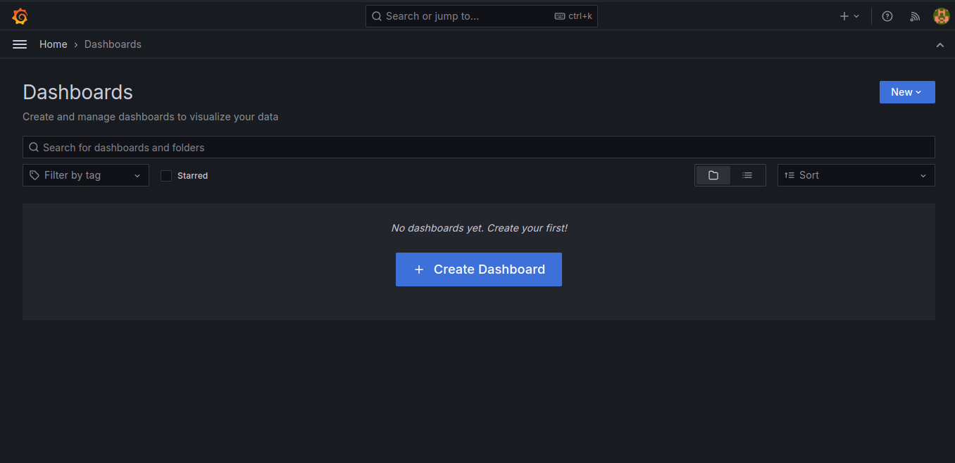

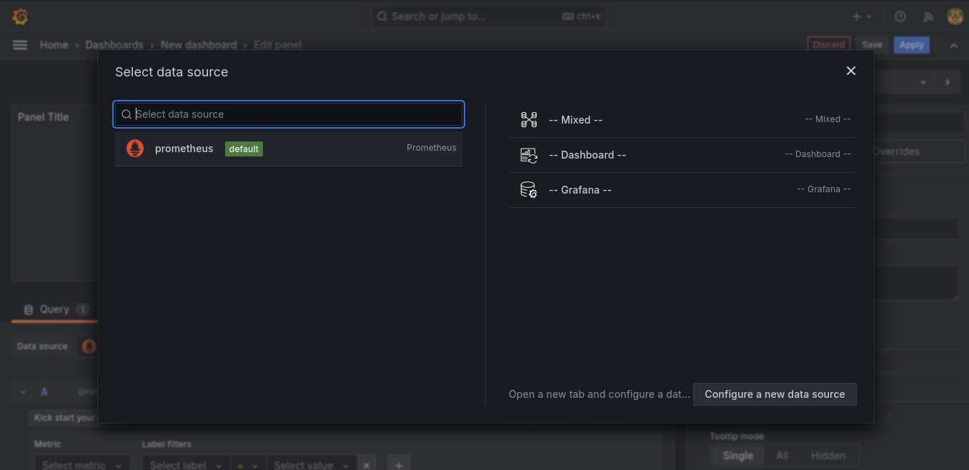

A continuación se visualizaran las métricas en Grafana para node_filesystem_avail, node_load1 y node_memory_MemAvailable.

node_filesystem_avail
- Esta métrica proporciona información sobre el espacio disponible en el sistema de archivos de un nodo (servidor) monitoreado.
- Se utiliza para monitorear la cantidad de espacio libre disponible en el sistema de archivos de un nodo, lo que puede ser útil para prevenir problemas relacionados con el almacenamiento lleno.
- Permite detectar posibles problemas de capacidad de almacenamiento antes de que afecten al rendimiento del sistema.
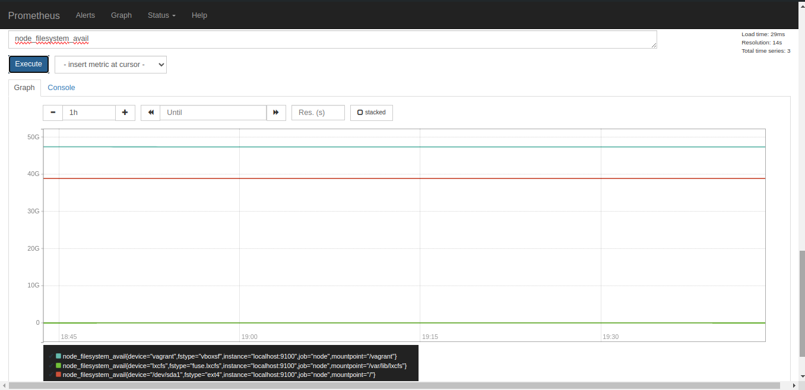

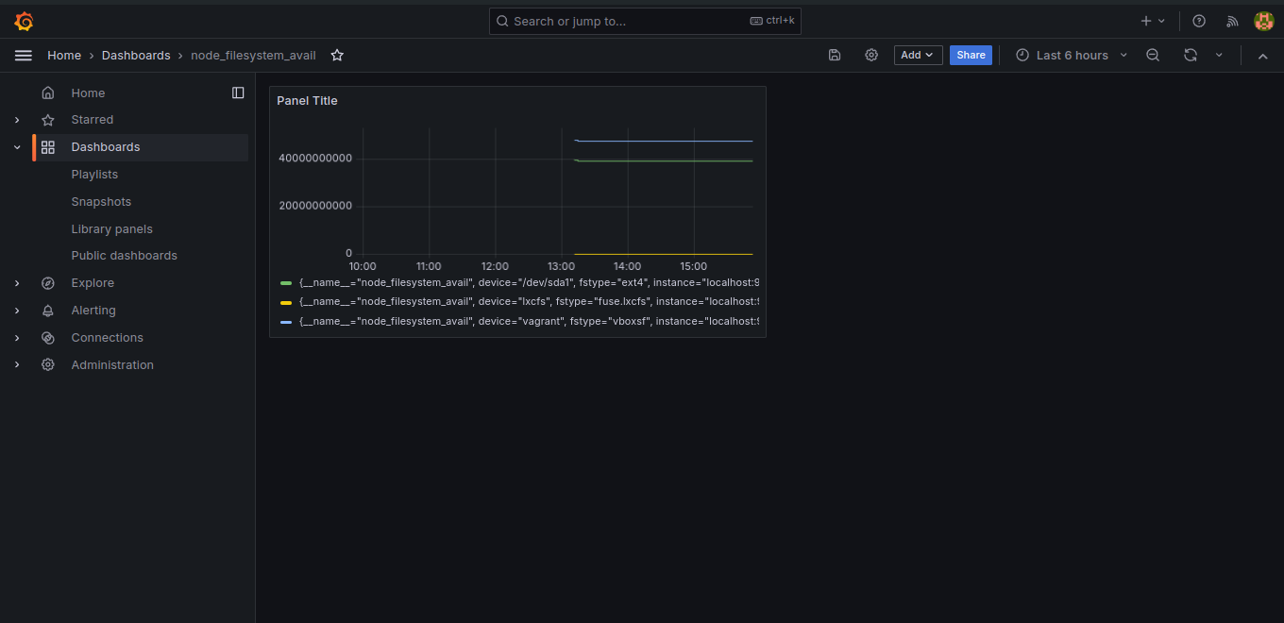

node_load1
- Esta métrica muestra la carga promedio del sistema en un nodo.
- La carga promedio del sistema se refiere a la cantidad promedio de procesos que están en ejecución o esperando para ejecutarse durante un período de tiempo determinado.
- Se utiliza para monitorear la carga del sistema y determinar si el sistema está experimentando una carga excesiva, lo que podría indicar que se necesitan recursos adicionales o que se deben optimizar ciertos procesos.

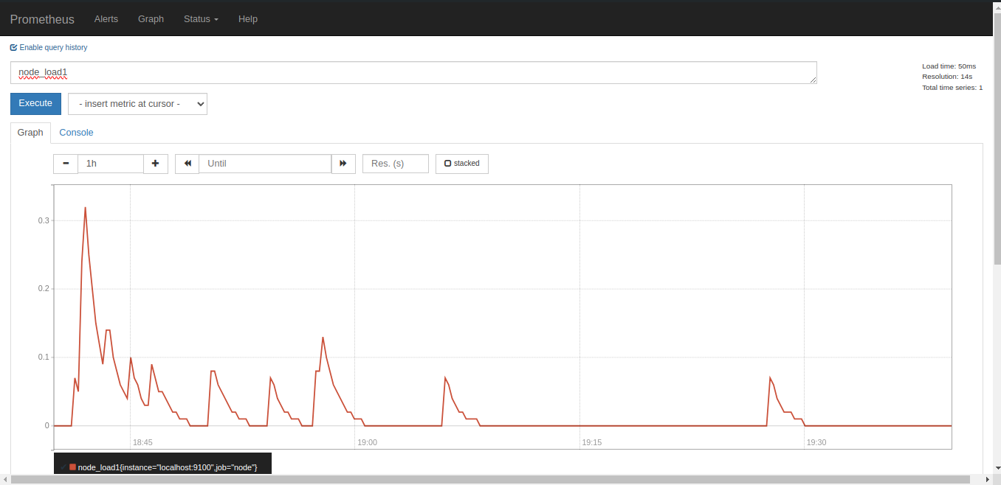

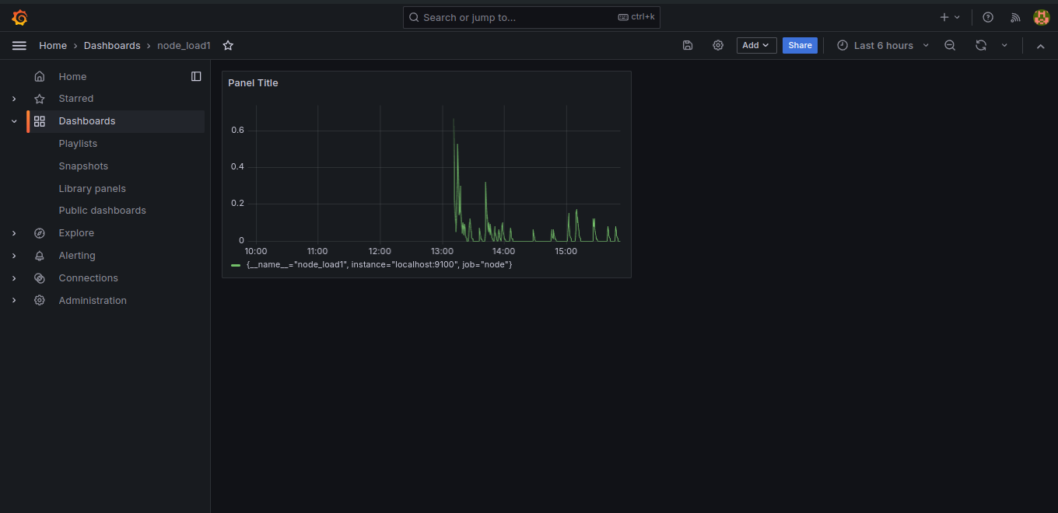

node_memory_MemAvailable
- Esta métrica indica la cantidad de memoria disponible en el nodo en el que se está ejecutando Prometheus.
- Se utiliza para monitorear el uso de la memoria en el sistema y determinar si hay suficiente memoria disponible para satisfacer las demandas de los procesos en ejecución.
- Puede ser útil para identificar posibles problemas de rendimiento relacionados con la falta de memoria y tomar medidas correctivas, como agregar más memoria al sistema o ajustar la configuración de los procesos.

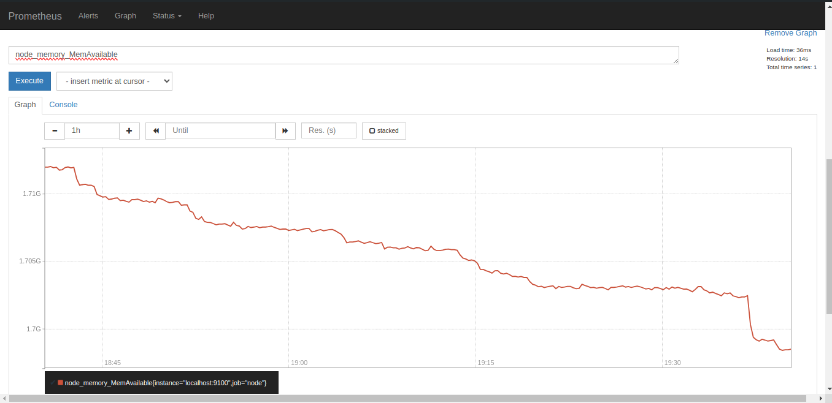

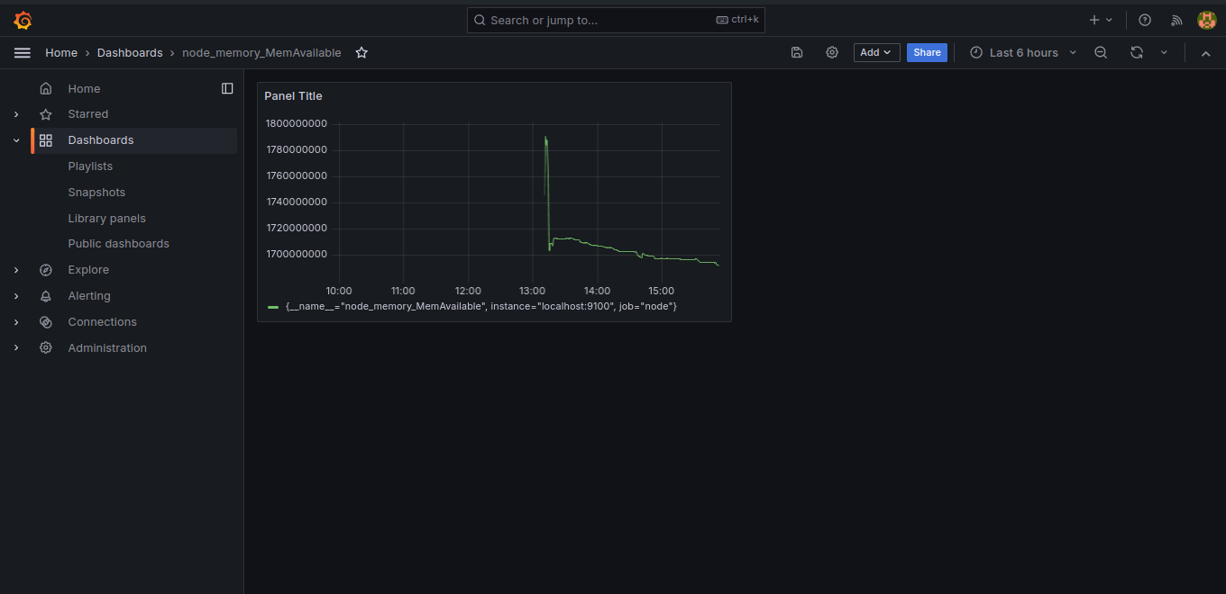

Conclusiones
Este proyecto demostró cómo Vagrant y Ansible pueden simplificar la creación y gestión de entornos de desarrollo y pruebas. El uso de estas herramientas permite automatizar tareas repetitivas, garantizar la consistencia del entorno y facilitar la colaboración entre equipos.

